

**Булатников Николай Ксенофонтович**, 1888 года рождения. В годы войны был судебным экспертом. Курировал райбольницы и госпиталя Красноярска, Омска, Томска и Минусинска. В мае 1942 года умер на своем рабочем месте от сердечного приступа.

Дед по отцовской линии

главного специалиста отдела оказания муниципальных услуг МКУ «Архив» Гаркуша Марины Станиславовны.

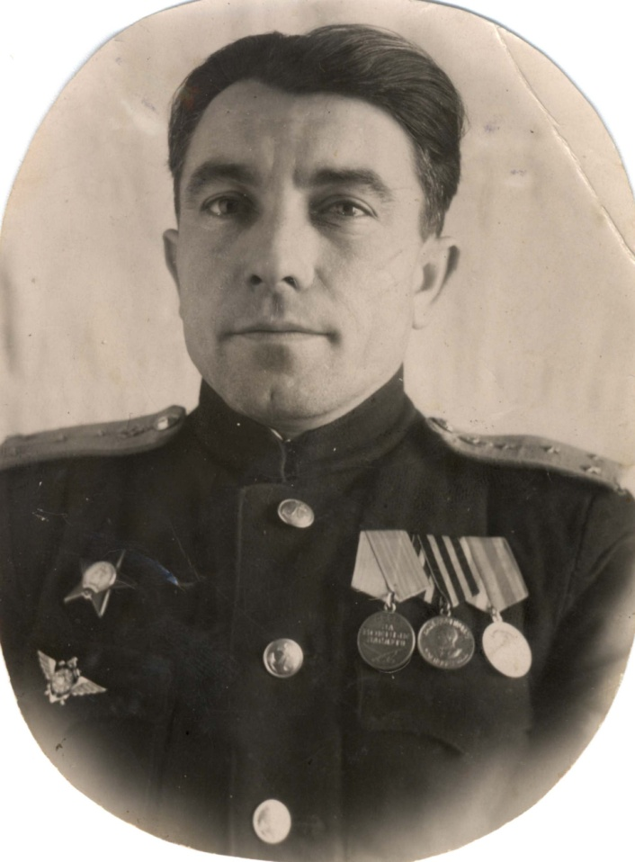

**Ольховой Константин Антонович**, 1912 года рождения. В годы войны был начальником полковой авторемонтной мастерской Ейского авиаучилища. Войну закончил в звании майора военно-морской авиации. Награжден орденами «Боевого Красного Знамени», «Красной звезды», медалями «За боевые заслуги» и «За Победу над Германией», имел звания «Ветерана вооруженных сил» и «Ветерана труда», награжден памятными юбилейными наградами. Умер в феврале 1984 года.

Дед мужа по материнской линии главного специалиста отдела оказания муниципальных услуг МКУ «Архив» Гаркуша Марины Станиславовны.